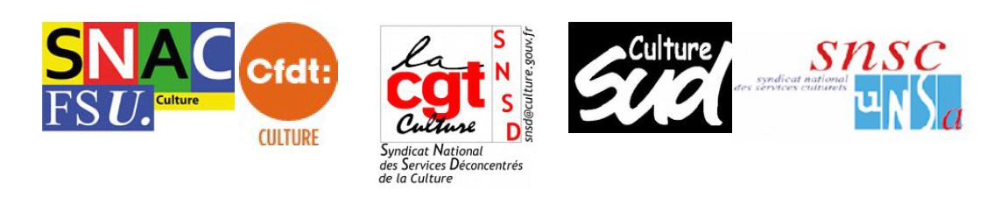
DRAC AUVERGNE-RHÔNE-ALPES

Réunion avec le secrétaire général du Ministère de la Culture les syndicats quittent la réunion devant le déni et la mise en question de la parole des représentants du personnel

Les représentants du personnel de la DRAC ARA ont été conviés à une entrevue avec M. Barbaret, secrétaire général du ministère de la culture le vendredi 15 décembre 2017.

Les représentants du personnel lui ont rappelé :

- les dysfonctionnements organisationnels persistants à la DRAC ARA
- les inégalités salariales par rapport aux autres ministères
- la surcharge de travail pour l'ensemble des agents
- les suppressions de poste et/ou non remplacement, le manque de personnel
- une multiplication et une modification des missions, sans reconnaissance du travail
- pas ou peu d’évolution de carrière possible pour les titulaires: quasiment plus de concours internes, peu de promotions
- l’iniquité des primes, les gros salaires touchant les plus grosses primes (exemple récent des primes de fin d'année)
- une année 2017 marquée par deux CHSCT exceptionnels sur les deux plus gros services de la DRAC (CRMH et SRA), de nombreuses fiches de signalement de souffrance au travail et d'arrêt maladie
- les déplacements répétés et en nette augmentation pour l'ensemble des agents induisant une nette augmentation des risques routiers, des journées de travail de plus en plus conséquentes
- les processus de travail qui ne fonctionnent toujours pas après une année de fusion
- peu de communication et de lisibilité des missions dues aux nombreuses strates hiérarchiques
- un éloignement des territoires et un rendu du service public peu efficace
- une perte de sens des missions avec comme objectif principal de faire du chiffre et non de donner accès à la culture au plus grand nombre ou à sauvegarder le patrimoine...
- pas de réel projet de service pour la DRAC
- une succession des réformes détruisant le service public et les agents
- des agents qui quittent le navire, avec des départs volontaires pour trouver mieux ailleurs
- un dialogue social en DRAC et ministériel de façade et d'affichage
- les rendez-vous successifs depuis des années avec des cadres du ministère dont des secrétaires généraux, avec un même discours qui se veut rassurant mais qui va toujours et irrémédiablement vers la dégradation de nos conditions de travail et du rendu du service public

Les représentants du personnel ont posé une question simple au secrétaire général du ministère : face à ce manque de perspectives positives, aux annonces de postes supprimés dans les DRAC (25 pour les DRAC en 2018) et face aux annonces de la CAP 2022 (120.000 en moins sur 5 ans dont 50.000 dans la fonction publique d’État) quel est le devenir des DRAC, des missions des DRAC et celui de leurs agents ?

La réponse du Secrétaire Général, cinglante, très technocratique n’a été que mépris et déni envers les agents et les représentants du personnel de la DRAC ARA. En effet, Monsieur Barbaret réfute notre « vision cauchemardesque de la DRAC» soit disant basée sur quelques cas particuliers, explique que nous devrions être heureux de travailler au ministère de la culture et d’exercer « le plus beau métier du monde » et nous accuse de dresser un tableau pessimiste au regard de la réalité des situations. Pour lui, les agents vont bien, il le sait, il en aurait croisé ce matin… : « J’ai rencontré des agents qui eux étaient motivés », « vous avez des encadrants et des chefs de service qui savent motiver leurs équipes » !

Pourquoi les représentants du personnel mentiraient -ils au secrétaire général ?

Est-ce lui qui travaille localement dans une DRAC et qui côtoie tous les jours nos collègues ?
Est-ce lui qui parcoure des kilomètres tous les jours pour assurer le service public ?
Est-ce lui qui reçoit les agents en souffrance régulièrement dans son bureau ?
Est-ce lui qui est sollicité collectivement par l'ensemble des agents d'un même service en souffrance au travail ?
Est-ce lui qui accueille la peine, la tristesse, l'énervement, la tension, le mal-être de nos collègues ?
NON, ce sont nous , les représentants du personnel de la DRAC ARA, représentants du personnel à bout de force après cette année à éponger les souffrances de nos collègues et à faire remonter leurs demandes dans des instances ou règne le déni.

Face à ces propos insupportables, méprisant et remettant en question la parole des représentants du personnel et des agents, les représentants du personnel à bout et traités d’affabulateurs, ont quitté la réunion en signifiant au secrétaire général leur fort mécontentement.

Merci d’ajouter encore une couche de malveillance, de mépris à la souffrance de l'ensemble des agents. Cela va nous aider grandement à nous reconstruire… Mais comme tout va bien, de quoi se plaint-on ? Sachez que la beauté du métier dont vous nous parlez s’éloigne au fur et à mesure que nos collègues partent (RGPP, MAP, etc).
Cette injonction au bonheur quand on travaille au ministère de la culture n’est plus audible.

La feuille de route du secrétaire général est certainement axée sur le CAP 2022, permettez-nous donc de douter à notre tour du discours entendu, nous garantissant le maintien des budgets et le fonctionnement des services en DRAC…

Nous ne CAPitulerons pas…

Lyon, Clermont-Ferrand,
le 19 décembre 2017

